ZIT ANLAMLI KELİMELER
ZIT ANLAMLI SÖZCÜKLER

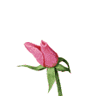
Aşağıdaki boşluklara uygun zıt anlamlı sözcükler yazınız.
Bu çiçek güzel diğer çiçek……………..


Bu kitaplar çok diğer kitaplar……………..

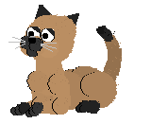
Bu kedi kara diğer kedi …………………

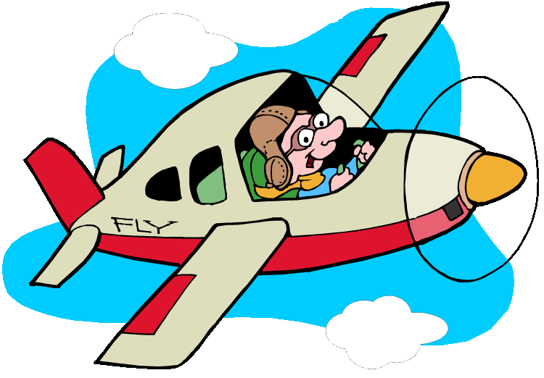
Bu uçak hızlı diğer uçak…………………

Bu top büyük diğer top………………..

Bu kahve sıcak diğer kahve………….


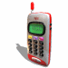 Bu telefon sağlam diğeri ……………… 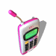
Bu tavşan hızlı diğer tavşan ise…………

Bu saat pahalı diğer saat ise …………….
 Bu kız çalışkan diğer kız ise………………

ZİHİNDEN ÇIKARMA İŞLEMLERİ

ZİHİNDEN PROBLEM ÇÖZELİM
Aşağıdaki problemlerin sonuçlarını zihinden bulup kalp içine yazınız.
1.Ayşe’nin 14 TL’si vardı.6 TL’sini
Kardeşine verdi.Ayşe’nin kaç TL’si
kalmıştır?

2. Ayten Hanım aldığı 11 yumurtanın
5’ini taşırken kırdı.Kaç yumurta sağlam
kalmıştır?

3. Buse 3 yıl sonra 10 yaşında olacaktır.
Şimdi kaç yaşındadır?

4.Tamer’in 16, Ozan’ın 7 şekeri var.
Tamer’in Ozan’dan kaç fazla şekeri var?

5. Salim’in 10 Lirası vardı.5 Lirasıyla kitap
aldığında kaç lirası kalır.?

6.Sınıfımız, süslemek için 10 balon getirdim.

Balonların 8 tanesi mavi diğerleri kırmızıdır.

Kırmızı balonlar kaç tanedir?

7. Sabah bahçemizdeki ağaçta 11 kuş vardı.

Kuşların önce 3 tanesi uçtu. Sonra 4 tanesi uçtu.

Ağaçta kaç kuş kaldı?

8. Vazomuzda 17 gül var. Bu güllerin 9 tanesi kırmızı,

diğerleri sarıdır. Vazomuzdaki sarı güllerin sayısı
kaçtır?

9. Ablam 14 yaşındadır. Ben ablamdan 7 yaş küçüğüm.

Benim yaşım kaçtır?

10. Ablamla ikimizin toplam 9 kalemimiz var.

Kalemlerden 4 tanesi benimdir.

Ablamın kalemleri kaç tanedir?

11. Okan'ın 17, Kaan'ın 8 cevizi vardır.

Okan'ın cevizleri, Kaan'ın cevizlerinden

kaç tane fazladır?

12. Tabakta 6 portakal vardı. Ben 2 tanesini yedim.
Kardeşim de 2 tanesini yedi.
Tabakta kaç portakal kaldı?

